平成24年度 福井県幼・小・中PTA活動 地区別研修会（福井市・永平寺地区）が7月7日福井県生活学習館（ユー・アイふくい）にて開催されました。
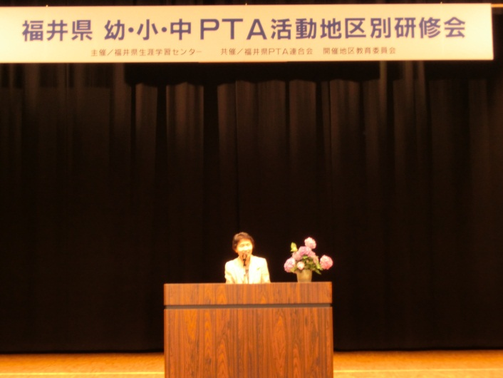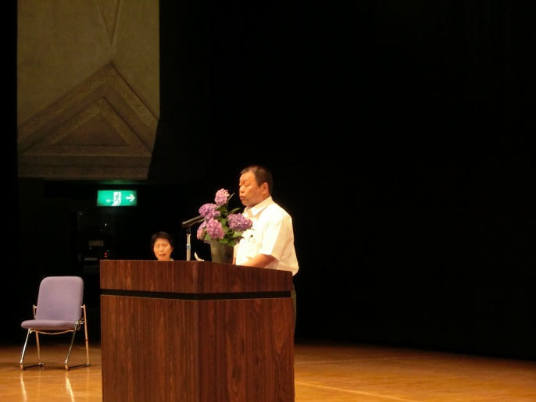
福井県生涯学習センター、福井県PTA連合会、福井県私立幼稚園PTA連合会・福井市教育委員会・永平寺町教育委員会共催のもと、約350名の方々がご参加いただきました。
開会行事の後、福井市まつのき児童館前館長の津田節江様による基調講演「あなたに伝えたいこと」が開催され、ラブ・ユーフォーエバーという紙芝居を題材にし、“親が子に対する永遠の愛情は次代に引き継がれていくこと”、“親は子に対し道しるべを自覚させていくこと”、“子は親の背中を常に見ていること”についてお話しいただき、生きていることに感謝し、つらいときこそ笑顔でいられる家庭を育むことの大切さを伝えていただきました。
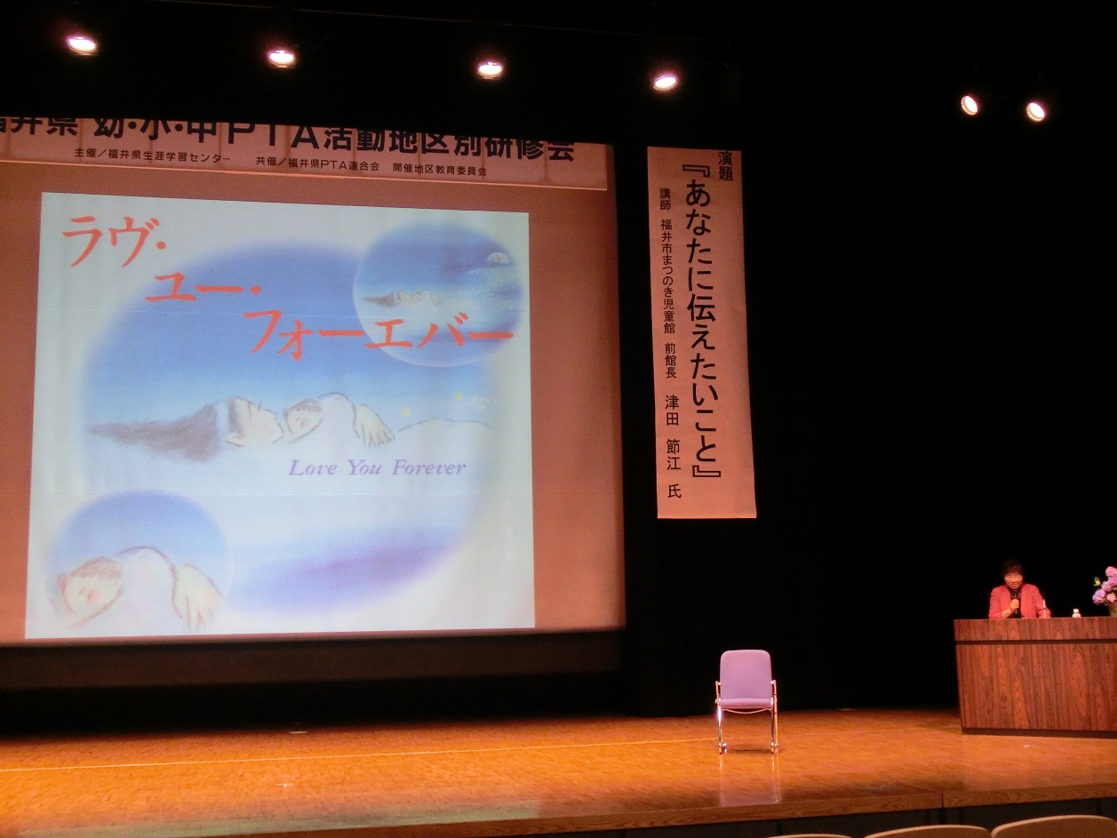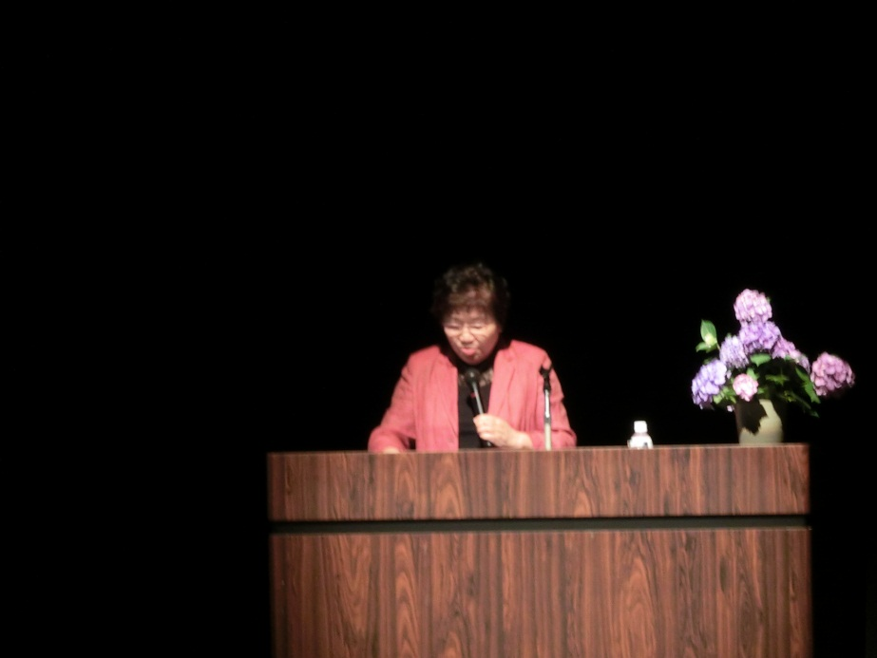

また、実践発表においては
【実践発表１】
梅圃幼稚園保護者会「紅梅会」による「かかわりを育む紅梅会～心をつなぐ保護者会を目指して～」をテーマに幼稚園・保護者家族・地域住民の交流の大切さを伝えていただきました。
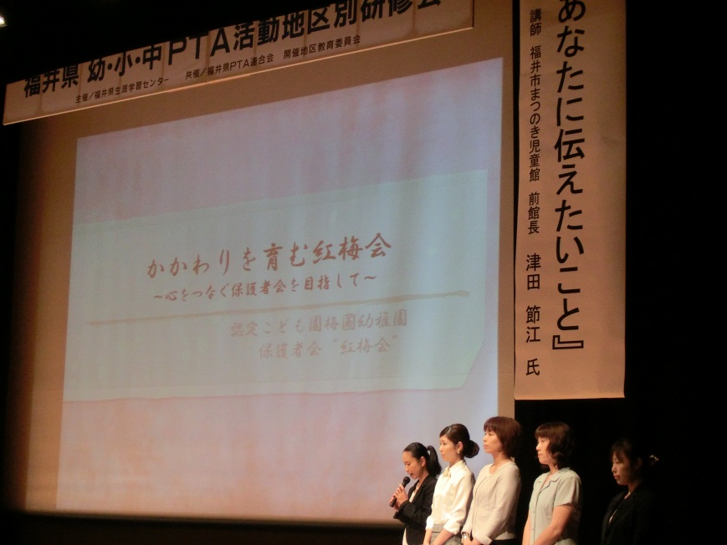

【実践発表２】
下宇坂小学校PTAによる『ここに生きる「山の子プロジェクト」～学校との連携事業から～』をテーマに、生活の多様化や少子化問題に対し、地域住民や父兄が一体となって活動し、里山プロジェクトを通じて美山っ子としての気概を伝え、地域愛を育むことを伝えていただきました。
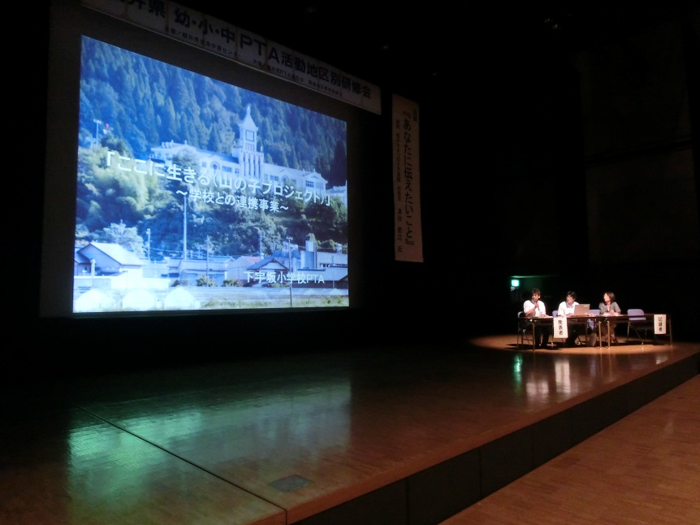

【実践発表３】
社中学校PTAによる「生徒たちによる地域ボランティア」をテーマに部活動が主体になり幅広い地域活性化の活動を実践し、学校教育・家庭教育・地域教育の３本柱が生徒たちの貢献心・愛郷心・自立心が育まれていくことを伝えていただきました。
